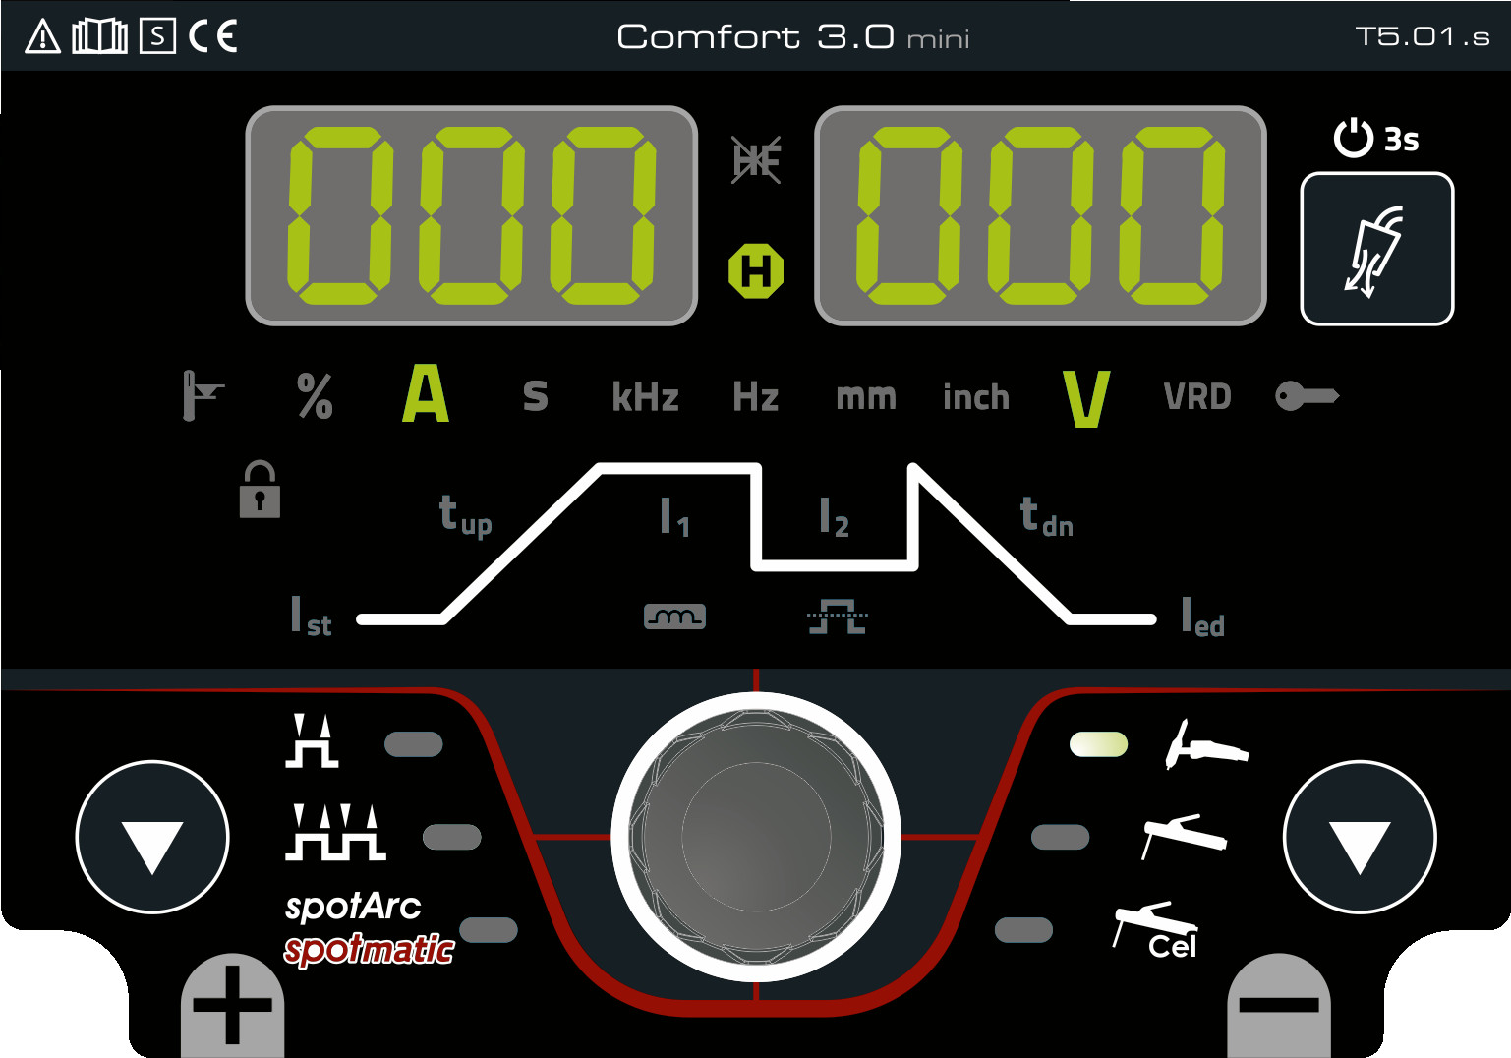

- Dva veľké, ľahko čitateľné 7-segmentové displeje
- Prehľad všetkých zváracích parametrov
- Cliks whell koliesko pre pohodlné používanie so zváracími rukavicami
- Bezpečná obsluha pomocou tlačidiel
- Všetky dôležité funkcie na dosah ruky
- Kompletný program procesov TIG:
- Uzamknutie prístupu na ochranu pred neoprávneným alebo náhodným nastavením

Metóda zvárania | TIG DC
 | MMA
 | MMA cel
Režimy | 2-taktný
 | 4-taktný
 | spotArc
 | Spotmatic
Možnosti zapaľovania | HF
 | Liftarc
Typ impulzu | Priemerné impulzy
 | Automatické pulzovanie
Funkcie | Automatický dofuk plynu
 | Skúška plynom
 | Ovládanie uzamknutia
Funkcie MMA | Horúci štart
 | Arcforce
 | Antidtick
 | Priemerné impulzy
 | cel

